муниципальный этап
Всероссийской олимпиады школьников
по Искусству (мировой художественной культуре)
11 класс
Общие критерии оценок:
- глубина и широта понимания вопроса,
- своеобразие подхода к раскрытию темы и идеи анализируемого произведения искусства,
- умение пользоваться специальными терминами,
- знание имен авторов и названий произведений искусства,
- логичность изложения,
- аргументированность позиции,
- грамотность изложения,
- наличие или отсутствие фактических ошибок (при их наличии баллы могут быть снижены)

Задание № 1
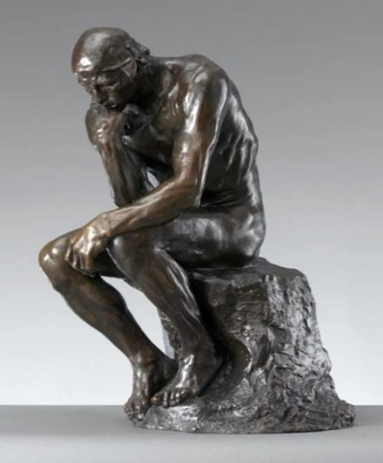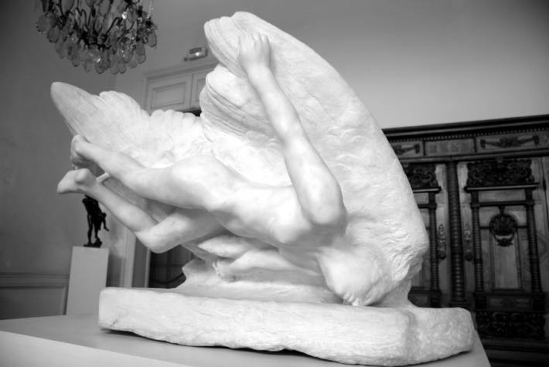
Огюст Роден «Мыслитель» Огюст Роден «Икар»

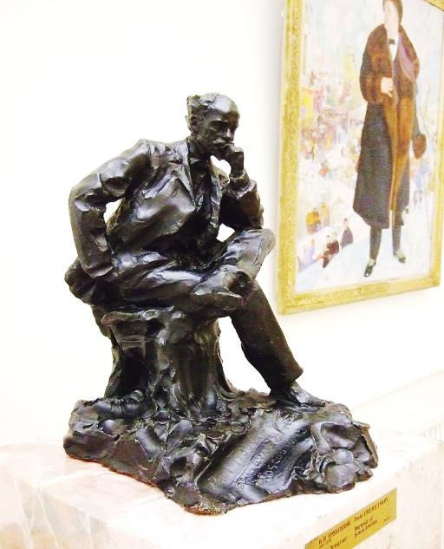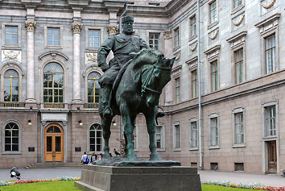
Паола Трубецкой «И. И. Левитан» Паола Трубецкой «Памятник Александру III»

Критерии оценки и анализ ответа
1. Участник верно определяет стиль – Модерн – 2 балла. 2. Участник верно определяет авторство представленных на иллюстрациях
скульптур (по 2 балла за каждый правильный ответ).
Максимальный балл – 8.
3. Участник правильно указывает названия скульптур (по 2 балла за каждый
правильный ответ). Максимальный балл – 8.
3. Из предложенного списка участник верно отбирает лишь те имена, скульпторов и художников, чья творческая биография связана со стилем МОДЕРН - Сергей Конёнков, Александр Бенуа, Мстисла́в Добужи́нский, Евгений Лансере (по 1 баллу за правильный ответ).
Максимальный балл – 4.
Общее количество баллов – 22.

Задание № 2
Критерии оценки и анализ ответа
- Предполагаемый вариант ответа - Исаак Ильич Левитан.
Участник, пользуясь высказываниями А. Бенуа и А. Федорова – Давыдова, верно определяет имя художника – 4 балла.
2. Участник определяет общее настроение работы, точно и емко отражает главную мысль – 5 баллов.
3. Грамотно читает язык живописного текста: техника - всё полотно создано мазками большой ширины, которые обобщают все предметы (2 балла), большой размер полотна передает простор и широту русской земли (2 балла),
необходимо учитывать попытку прочтения цветовой специфики полотна - белая колокольня, над ней плывут мягкие облака, небо кажется особенно синим и глубоким и вместе с облаками отражается в глубокой воде озера. Здесь же сочные зелёные луга, яркие осенние деревья и желтые поля (4 балла),
обращение к композиции картины (4 балла). Всего – до 12 баллов за пункт 3.
4. Иван Шишкин «В лесу», «В роще» – 2 балла.
5. И. Левитан «Золотая осень», «Берёзовая роща» - 2 балла.
Общее количество баллов – 25.

Задание № 3

Критерии оценки и анализ ответа

- Участник верно определяет имя художника Илья Ефимович Репин– 4 балла.
- Как связаны авторы творений заданий №2 и №3? Ответ: Левитан и Репин – передвижники - 2 балла.
- 5 определений (одиночных или развёрнутых): безудержное веселье, надменная насмешка, героический дух, независимость, великая сплоченность и сила товарищества казаков - за каждый правильный ответ по пункту 3 по 2 балла – всего 10 баллов.

- Как скульптор делает свою работу актуальной и близкой каждому?
Предлагаемый ответ: фигуры композиции изготовлены в натуральную величину и расположены на уровне тротуара. Скульптор намеренно оставил на лавочке рядом с казаками одно свободное место, чтобы каждый житель города смог сесть за один стол с запорожцами и ощутить себя частью истории – 4 балла.

Общее количество баллов – 20 .

Задание № 4

Критерии оценки и анализ ответа

- Участник верно определяет имена художников– 2 балла за каждое имя. Всего – 8 баллов.

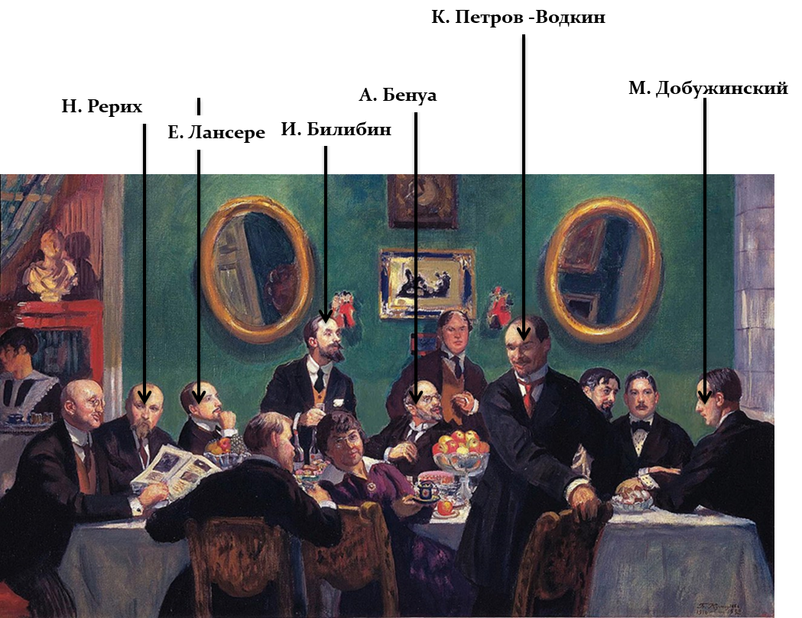

- Создание «воображаемого портрета» – до 12 баллов.
- За название воображаемого «группового портрета» - до 4 баллов.
4. «Верните» каждому архитектору его сооружение, указав название. За каждую верно составленную пару – 4 балла. Всего за пункт 4 – 32 балла.
1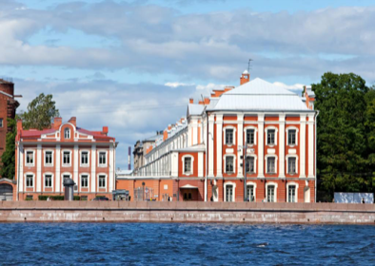 2 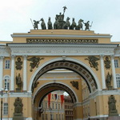 3 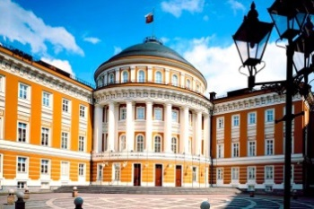4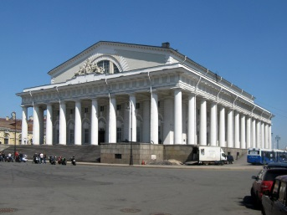

5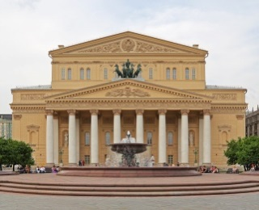 6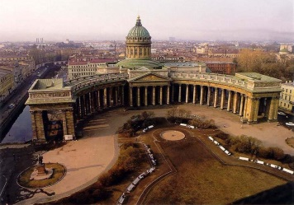 7 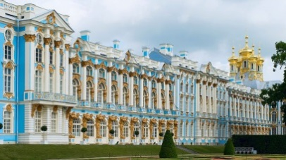8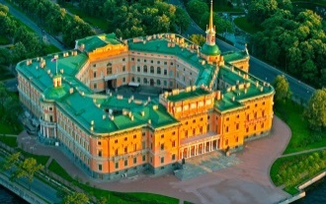

Название воображаемого группового портрета
Архитекторы | Д. Трезини,  К. Росси,  М. Казаков,  Тома де Томон,  О. Бове,  А. Воронихин,  Б. Растрелли,  В. Баженов
Творения архитекторов | 1.имя Д. Трезини творение № 1 Здание 12 коллегий СПБ  2. имя К. Росси творение № 2 Арка Генерального штаба СПБ  3. имя М. Казаков творение № 3 Здание Сената. Москва  4. имя Тома де Томон творение № 4 Здание Биржи СПБ  5. имя О. Бове творение № 5 Большой театр Москва  6. имя А. Воронихин творение № 6 Казанский собор СПБ  7. имя Б. Растрелли творение № 7 Екатерининский Дворец СПБ  8. имя В. Баженов творение № 8 Михайловский замок СПБ
Композиция

5. Сгруппируйте архитекторов по художественным стилям и напишите черты стилей. За правильно названный художественный стиль – по 1 баллу. Всего – 3 балла. Участник верно распределяет изображения в соответствии с художественным стилем – по 1 баллу. Всего – 8 баллов. За каждую верную черту художественного стиля - по 1 баллу. Максимум – 6 баллов. Всего за пункт 5 – 17 баллов.
№ изображения | Название стиля или  направления | Черты стиля или направления
1,7 | Барокко | -грандиозность  - пышность,  - динамизм,  - патетическая приподнятость,  - сильный контраст масштабов и ритмов, материалов и фактур, игра света и тени.
3,4,8 | Классицизм | - четкость и геометрическая правильность объемов;  - четкий и спокойный ритм;  -уравновешенность, логичность планировки, выверенность пропорций;  -сочетание гладкой стены с античным ордером и сдержанным декором;  - использование элементов античной архитектуры: портики, колоннады, статуи и рельефы на глади стен.
2,5, 6 | Ампир | - родоначальником этого стиля стал Рим времен Империи с присущими ему архитектурными предпочтениями, - в интерьере доминирует военная и гербовая символика,  - воплощение царской роскоши, где классическая сдержанность соседствует со строгим, но в то же время изящным декором.

Общее количество баллов – 73 .

Задание № 5

Критерии оценки и анализ ответа

- Участник верно определяет имена композиторов – 2 балла за каждое имя. Всего – 8 баллов.
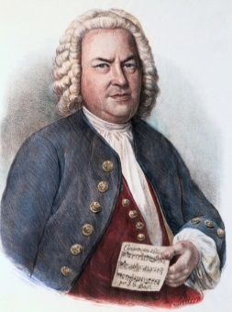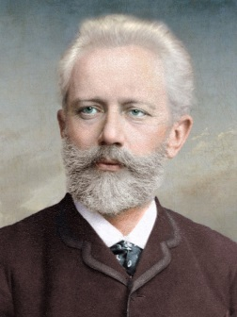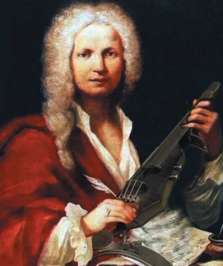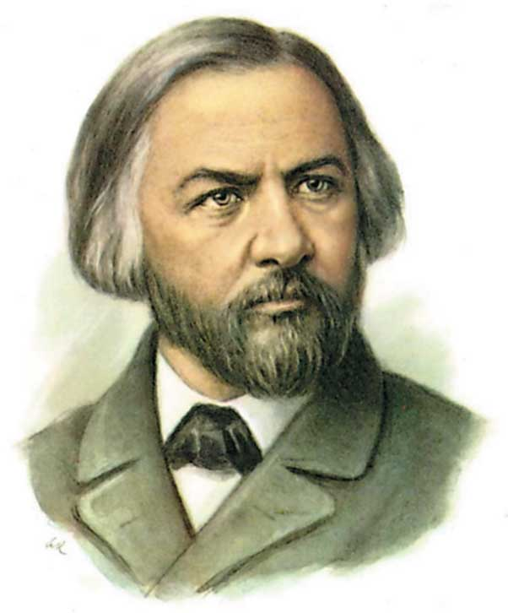
И.- С. Бах П. И. Чайковский Антонио Вивальди М. И. Глинка

2.За каждое верное соотношение - по 2 балла. Всего – 12 баллов.
3.За верное объяснение выбора – по 1 баллу. Всего – 4 балла.

Композитор | № сооружений | Принцип объединения
Бах | 7 | Стиль барокко
П. И. Чайковский | 2, 5, 6 | Стиль ампир и торжественность, и мощь музыки
Антонио Вивальди | 1 | Стиль барокко
М. И. Глинка | 3,4,8 | Стиль классицизм и светлая, жизнеутверждающая, маршевая музыка
Общее количество баллов – 24 .

Задание 6
Критерии оценки и анализ ответа

1. Участник дает оригинальное название и девиз – 8 баллов.
2. Участник создает оригинальную авторскую концепцию – 10 баллов.
3. Участник определяет эмоциональную доминанту тематики – 6 баллов.
Общее количество баллов – 24 .

ИТОГО за всю работу : 188 баллов

